Классный час в 10 классе
Тема: Христианство во время Великой Отечественной войны
Цель: Сформировать у учащихся представление о роли Русской Православной Церкви и православной религии в годы Великой Отечественной войны.

Ход классного часа
С чего начинается память – с берез?
С речного лесочка?
С дождя на дороге?
А если с убийства!
А если со слез!
А если с воздушной тревоги!
А если с визжащей пилы в облаках,
Со взрослых, в пыли распростертых!
А если с недетского знания – как
Живое становится мертвым
И в пять, и в пятнадцать, и в двадцать пять лет
Войной начинается память.
К. Симонов

Годы Великой Отечественной войны стали переломным этапом в истории Русской Православной Церкви, когда после долгих лет гонений, поставивших церковь на грань уничтожения, ее положение радикально изменилось, и начался долгий процесс возрождения, продолжающийся и в наши дни.
С началом войны с Германией, положение церкви в советском обществе изменилось. Опасность, нависшая над нашей страной, необходимость всенародного единения для победы над врагом, патриотическая позиция Русской Православной Церкви, побудила советское правительство к изменению религиозной политики. Начали открываться приходы, закрытые в 1930-е годы, многие из оставшихся в живых священнослужителей были освобождены из лагерей и смогли возобновить служение в храмах.
Опасаясь возможного успеха немецкого наступления на Москву, правительство в начале октября 1941 года приняло решение об эвакуации руководителей церковных центров в Чкалов (Оренбург). Сделано это было с единственной целью – не допустить возможности захвата церковных иерархов немецкими войсками в случае падения столицы и дальнейшего использования их немцами.
Весной 1942 года в уважение просьб верующих было разрешено ночное передвижение по Москве в праздник Пасхи.
А 4 сентября 1943 года Иосиф Виссарионович Сталин принял трех митрополитов и доброжелательно обсуждал с ними положение церкви, предлагая действенные меры, направленные на ее возрождение. В их распоряжение был передан знаменитый офросимовский особняк в Чистом переулке, где до этого находилось германское посольство. Было разрешено созвать Архиерейский собор для избрания патриарха и образования при нем Священного Синода.
Архиерейский собор состоялся через 4 дня после встречи в Кремле – 8 сентября 1943 года, в котором участвовали 19 архиереев. Митрополит Алексий внес предложение избрать патриархом митрополита Сергия.
К концу войны в СССР действовало 10547 православных церквей и 75 монастырей, в то время как перед началом Второй мировой войны было только около 380 церквей и не одного действующего монастыря. Открытые церкви стали новыми центрами русского национального самосознания.
В первый же день фашистского нашествия предстоятель Русской Православной Церкви патриарший местоблюститель митрополит Московский и Коломенский Сергий (Старогородский), вернувшись в свою резиденцию из Богоявленского собора, где он служил литургию, написал послание «Пастырям и пасомым Христовой Православной Церкви», в котором призвал их к исполнению священного долга перед Родиной: «Всякий может и должен внести в общий подвиг свою долю труда, заботы и искусства».
Священники и архиереи выступали в действующей армии с проповедями. Митрополит Николай (Ярушевич) в ноябре 1942 года под Сталинградом совершил молебен перед войсками. Тех, кто по различным причинам не попал на фронт, митрополит Сергий призвал способствовать восстановлению Отечества на трудовом фронте. Он написал свыше 20 воззваний за два первых военных года. О том, что фашисты уделяли внимание патриотическим воззваниям митрополита Сергия, свидетельствует приказ, согласно которому при захвате Москвы, его следовало немедленно арестовать.
30 декабря 1942 года патриарший местоблюститель обратился к архипастырям, пастырям и приходским общинам Церкви с призывом жертвовать средства на сооружение танковой колонны имени Дмитрия Донского. Его призыв был подхвачен верующими, которые собрали свыше восьми миллионов рублей, большое количество золотых и серебряных предметов.
На танковом заводе города Челябинска в короткий срок было построено 40 танков Т-34. Их передали 38-му и 516-му танковым полкам у деревни Горелки, что в 5 километрах северо-западнее Тулы.
Менее чем за два месяца 38-й полк прошел с боями свыше 130км и более 500км сумел преодолеть маршем по бездорожью на своих танках.
Сотни священнослужителей, возвращенных к 1941 году из ГУЛАГа, были в общем порядке мобилизованы в армию. И их подвиги были поистине героическими. Среди них находились танкисты, пехотинцы, артиллеристы, награжденные боевыми орденами и медалями, отмеченные благодарностями командования.
Никто точно не скажет, сколько их было, шедших в бой без рясы и крестов, в солдатской шинели, с винтовкой в руке и молитвой на устах. Статистики никто не вел. Но батюшки не просто сражались, защищая свою веру и Отечество, а еще и получали награды – почти сорок священнослужителей были награждены медалями «За оборону Ленинграда» и «За оборону Москвы», более пятидесяти – «За доблестный труд во время войны», несколько десятков – медалью «Партизану Великой Отечественной войны». А скольких еще награды обходили стороной?

Выступление учащихся с сообщениями

Священник Федор Пузанов (1888-1965)

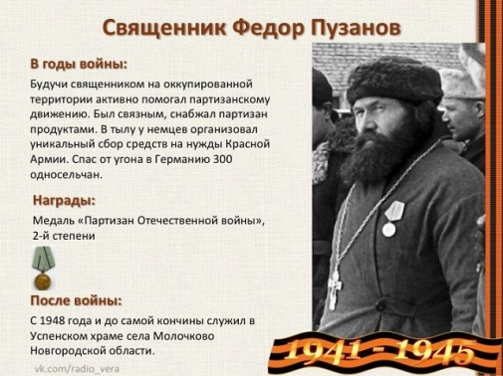
Участник двух мировых войн, награжденный тремя Георгиевскими крестами, Георгиевской медалью 2-й степени и медалью «Партизану Отечественной войны» 2-й степени.
Принял священный сан в 1926 году. В 1929 был посажен в тюрьму, затем служил в сельском храме. Во время войны собрал в селах Заполье и Бородичи 500 000 рублей и передал их через партизан в Ленинград на создание танковой колонны Красной Армии.
«Во время партизанского движения я с 1942 года имел связь с партизанами, много мною выполнено заданий, — писал священник в 1944 году архиепископу Псковскому и Порховскому Григорию. — Я помогал партизанам хлебом, первый отдал свою корову, бельем, в чем только нуждались партизаны, обращались ко мне, за что я получил государственную награду 2-й степени «Партизан Отечественной войны».
С 1948 года и до смерти настоятель Успенского храма в селе Молочкове Солецкого района Новгородской области.

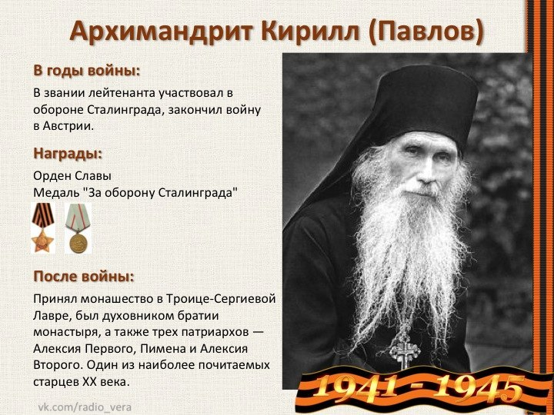
Архимандрит Кирилл (Павлов) (1919 г. р.)

Духовник Троице-Сергиевой Лавры, духовный отец трёх русских Патриархов. Участник Великой Отечественной войны в звании лейтенанта, участвовал в обороне Сталинграда (командовал взводом), в боях возле озера Балатон в Венгрии, закончил войну в Австрии. Демобилизовался в 1946 году.
Во время войны Иван Павлов обратился к вере. Он вспоминал, что, неся караульную службу в разрушенном Сталинграде в апреле 1943 года, среди развалин дома нашёл Евангелие. Иногда архимандрита Кирилла отождествляют со знаменитым сержантом Я. Ф. Павловым, также участвовавшим в Сталинградской битве и оборонявшим знаменитый «дом Павлова». Однако речь идет об однофамильце — гвардии старший сержант Яков Павлов после войны находился на партийной работе и в монахи не постригался.
После демобилизации Иван Павлов поступил в Московскую духовную семинарию, а по её окончании — в Московскую духовную академию, которую окончил в 1954 году. 25 августа 1954 года был пострижен в монашество в Троице-Сергиевой лавре. Вначале был пономарём. В 1970 году стал казначеем, а с 1965 года — духовником монашеской братии. Был возведён в сан архимандрита.

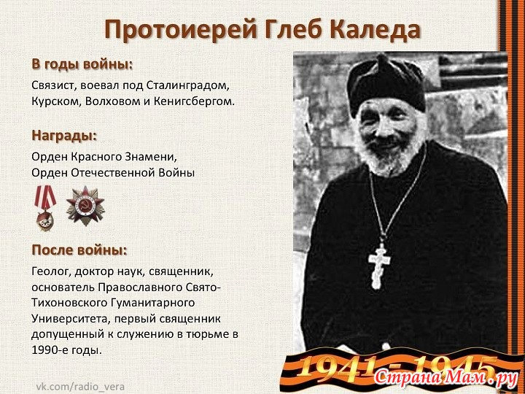
Протоирей Глеб Каледа
- родился в 1921 г. в г. Петрограде. Отец —Александр Васильевич Каледа († 1958) — экономист, мать — Александра Романовна († 1933). Семья была православной. Раннее детство провел в Белоруссии на родине отца. С 1927 г. семья живет в Москве. Здесь старший сын в семье — Глеб закончил среднюю школу.
С начала Великой Отечественной войны был призван в армию, и с декабря 1941 г. по сентябрь 1945 г. находился в действующей армии, служил радистом в дивизионе гвардейских минометов «катюш», участвовал в битвах под Волховом, Сталинградом, Курском, в Белоруссии и под Кенигсбергом. Был награжден орденами Красного Знамени и Отечественной Войны.
После войны, в 1945 г., сдав экстерном экзамены за первый курс, поступил в Московский геолого-разведочный институт, который окончил с красным дипломом в 1951 г., по институтскому курсу обучения. Защитил кандидатскую диссертацию, работал в учебных заведениях, научно-исследовательских институтах, экспедициях и по совместительству в общеобразовательных организациях. Докторскую диссертацию защитил по теме: “Латеральная изменчивость отложений на тектонических структурах. Ее значение для поиска, прогноза и разведки нефтяных и газовых месторождений”.
В 70-е гг. митрополитом Иоанном (Вендландом) был посвящен в священнический сан. С 1990 г. является священником Московской епархии. Был одним из создателей и первым ректором созданных в начале 1991 г. Курсов катехизаторов, позднее преобразованных в Свято-Тихоновский богословский институт, ректором которого стал прот. Владимир Воробьев. О. Глеб Каледа возглавил сектор просвещения и катехизации Отдела религиозного образования и катехизации Московского Патриархата. Имеет богословские работы, посвященные вопросам апологетики, православного воспитания и образования, публиковавшиеся в ЖМП, “Православной беседе”, в ж-лах “Путь Православия”, “Альфа и Омега” и др. изданиях.
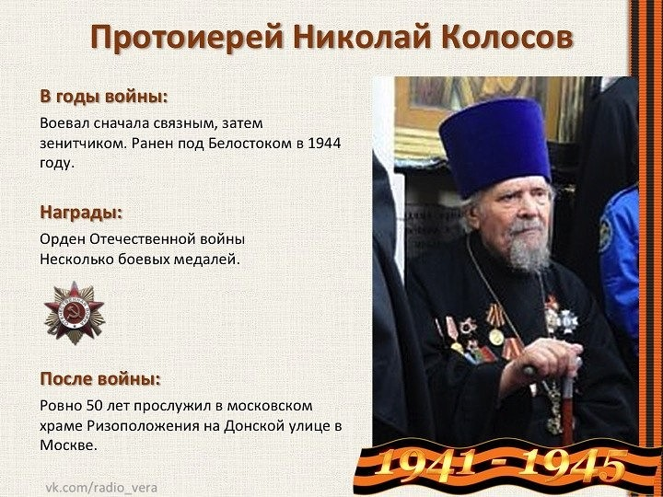
Протоиерей Николай Колосов (1915-2011)
Сын священника, за это был исключен из школы.
Воевал в Тульской области, в 1943 году воевал на линии Болохово-Мценск
- Повсюду тела убитых и раненых. В воздухе – сплошной стон. Стонут люди, стонут лошади. Я подумал тогда: «А еще говорят, что ада нет. Вот он, ад». Стояли на реке Сож в Смоленской области. В августе 1944 года ранен под Белостоком.
После войны поступил в семинарию. Накануне Петрова дня 1948 года рукоположен во священный сан. Прошел через хрущевские гонения.

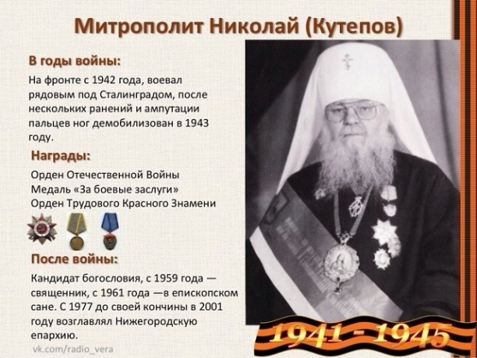
Митрополит Нижегородский и Арзамасский Николай (Кутепов) (1924-2001)
По окончании средней школы был зачислен в Тульское пулемётное училище и в 1942 году направлен на фронт.
Воевал рядовым под Сталинградом. После ранения (два пулемётных ранения и обморожение конечностей) попал в госпиталь, откуда после ампутации пальцев обеих ног, демобилизовался в 1943 году.

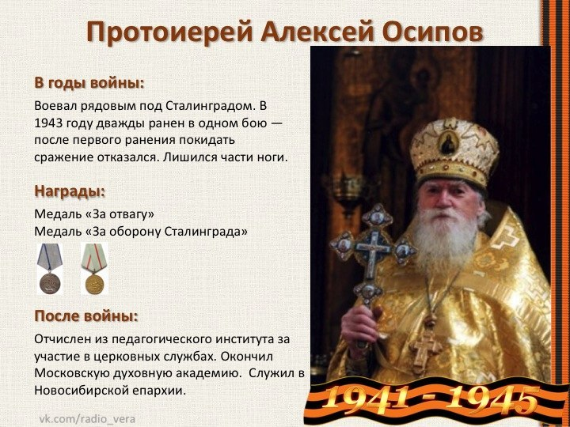
Протоиерей Алексий Осипов (1924-2004)
Родился в Саратовской губернии, в 1942 заканчивает среднюю школу.
Направлен в дивизион тяжелых минометов Резерва Ставки Верховного Главнокомандующего. Этот дивизион был придан 57 армии, отражающей немецкое наступление южнее Сталинграда. С началом нашего контрнаступления корректировщику огня рядовому Осипову пришлось пройти с тяжелыми боями через Калмыцкие степи к Ростову-на-Дону. Здесь 3 февраля 1943 года в одном бою Алексей Павлович получил два ранения. Сначала осколочное в предплечье и в грудь, но поля боя не покинул, а вечером ему раздробило ступню.
Ступню и часть голени сохранить не удалось, они были ампутированы. После лечения молодой солдат-инвалид, награжденный медалями: «За отвагу» и «За оборону Сталинграда» вернулся в родные места на Волгу.
В 1945 году, за очень короткий срок он окончил Сталинградский учительский институт с отличием и сдал экстерном экзамены за курс Воронежского педагогического института. Был исключен за то, что читал на клиросе.
Заканчивает Одесскую Духовную семинарию, Московскую Духовную академию. Направлен в Новосибирскую епархию, в октябре 1952 года Алексий Осипов был рукоположен митрополитом Варфоломеем во диакона и во священника.

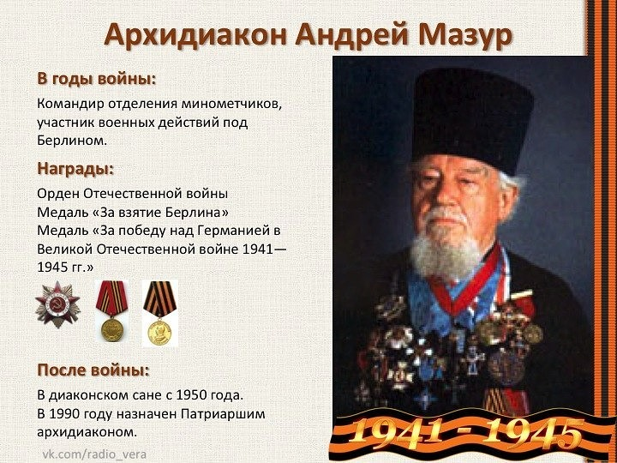
Архидиакон Андрей Мазур, 1927 г.р.
В качестве командира отделения миномётчиков участвовал в военных действиях под Берлином.
Награды: Орден Отечественной войны 2-й степени (1985), Медаль «За взятие Берлина» (1945), Медаль «За победу над Германией в Великой Отечественной войне 1941—1945 гг.» (1945).
“Мне очень мало пришлось воевать. Нас, «западников», почему-то на фронт не пускали, держали в Марийской республике ― считали, что мы ненадежные, бандеровцы, если что, переметнемся на сторону врага. Под конец уже послали, когда были бои за Берлин. Там я попал в госпиталь. Ранен не был, просто заболел: кормили в армии очень плохо. Каждый стремился попасть в наряд на кухню, чтобы хоть чем-то поживиться. Помню, картошку чистили, а очистки собирали, пекли в землянке на «буржуйке» и ели. Хорошо, родители посылали хлеб. Не всегда посылки доходили, но иногда все же что-то получали. Когда я вернулся после госпиталя, меня хотели отправить в школу милиции. Тогда отец отвез меня в Почаевскую лавру, где я стал послушником”.

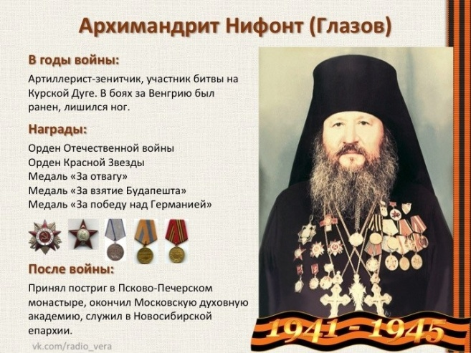
Архимандрит Нифонт (Николай Глазов) (1918-2004)
Получал педагогическое образование, преподавал в школе. В 1939 году призван служить в Забайкалье. Когда началась Великая Отечественная война Николай Глазов первоначально продолжал нести службу в Забайкалье, а затем был направлен на учебу в одно из военных училищ.
После окончания училища артиллерист-зенитчик лейтенант Глазов начал воевать на Курской дуге. Вскоре он был назначен командиром зенитной батареи. Последний бой старшему лейтенанту Глазову пришлось вести в Венгрии у озера Балатон в марте 1945 года. Николай Дмитриевич был ранен. Старшему лейтенанту Глазову перебило коленные суставы. Ему пришлось пережить несколько операций сначала в полевом, а затем в эвакогоспитале в грузинском городе Боржоми. Старания хирургов не смогли спасти ему ног, коленные чашечки пришлось удалить, и на всю жизнь он остался инвалидом. В конце 1945 года в Кемерово вернулся еще очень молодой старший лейтенант, на кителе которого были ордена Отечественной войны, Красной Звезды, медали: «За отвагу», «За взятие Будапешта», «За победу над Германией». Он стал псаломщиком в Знаменской церкви Кемерова.
В 1947 году Николай Дмитриевич Глазов приехал в Киево-Печерскую Лавру и стал ее послушником. 13 апреля 1949 года он был пострижен в монашество с именем Нифонт, в честь святителя Нифонта Печерского и Новгородского. Вскоре после пострига он был рукоположен сначала во иеродиакона, а затем в иеромонаха. После окончания Московской духовной академии направлен в Новосибирскую епархию.

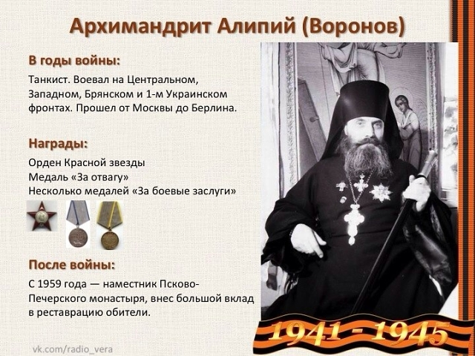
Архимандрит Алипий (Иван Михайлович Воронов) (1914-1975)
Учился в вечерней студии при Московском Союзе советских художников в бывшей мастерской Сурикова. С 1942 года на фронтах Великой Отечественной войны. Прошёл боевой путь от Москвы до Берлина в составе Четвёртой танковой армии. Участвовал во многих операциях на Центральном, Западном, Брянском, 1-м Украинском фронтах. Орден Красной звезды, медаль За отвагу, несколько медалей За боевые заслуги.
С 12 марта 1950 года — послушник Троице-Сергиевой лавры (Загорск). С 1959 года наместник Псково-Печерского монастыря. Вернул из Германии монастырские ценности. Вел колоссальную реставрационную и иконописную работу в монастыре.

Итог классного часа

Помогала ли вера в Бога выжить и победить в этой страшной войне?!
Делать выводы каждому из нас, а мы прочтем стих неизвестного солдата, найденный в кармане гимнастерки убитого солдата…вечная ему слава и память!
Стих солдата,
Послушай, Бог…
Ещё ни разу в жизни
С Тобой не говорил я, но сегодня
Мне хочется приветствовать Тебя.
Ты знаешь, с детских лет мне говорили,
Что нет Тебя. И я, дурак, поверил.
Твоих я никогда не созерцал творений.
И вот сегодня ночью я смотрел
Из кратера, что выбила граната,
На небо звёздное, что было надо мной.
Я понял вдруг, любуясь мирозданьем,
Каким жестоким может быть обман.
Не знаю, Боже, дашь ли Ты мне руку,
Но я Тебе скажу, и ты меня поймёшь:
Не странно ль, что средь ужасающего ада
Мне вдруг открылся свет, и я узнал Тебя?
А кроме этого мне нечего сказать,
Вот только, что я рад, что я Тебя узнал.
На полночь мы назначены в атаку,
Но мне не страшно: Ты на нас глядишь…
Сигнал. Ну что ж? Я должен отправляться.
Мне было хорошо с Тобой. Ещё хочу сказать,
Что, как ты знаешь, битва будет злая,
И, может, ночью же к Тебе я постучусь.
И вот, хоть до сих пор Тебе я не был другом,
Позволишь ли ты мне войти, когда приду?
Но, кажется, я плачу. Боже мой, Ты видишь,
Со мной случилось то, что нынче я прозрел.
Прощай, мой Бог, иду. И вряд ли уж вернусь.
Как странно, но теперь я смерти не боюсь.

